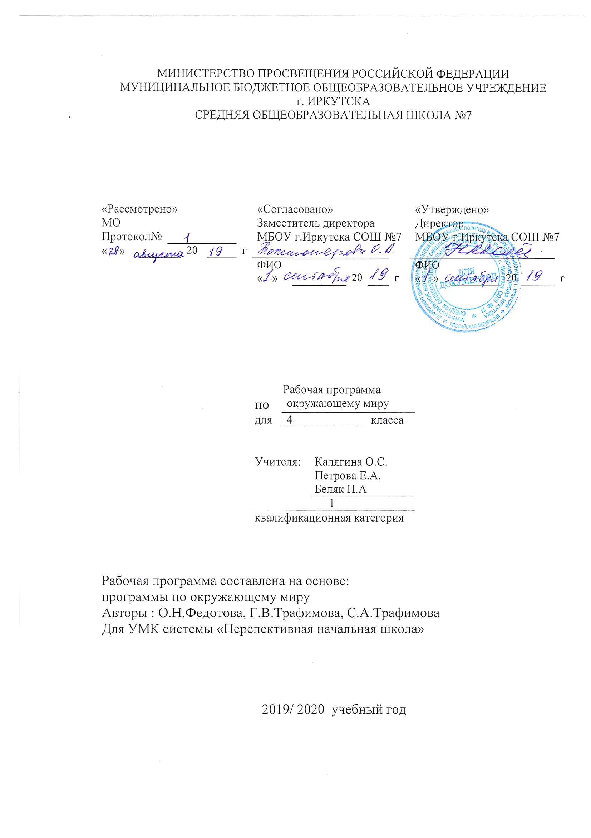
Пояснительная записка

Рабочая программа по окружающему миру составлена на основе следующих нормативно- правовых документов:
для классов, работающих по ФГОС:
1. Федеральный государственный стандарт основного начального образования, утвержден приказом Министерства образования и наук Российской Федерации от 6 октября 2009 г. № 373.
2. Закон Российской Федерации «Об образовании» (статья 7).
3. Учебный план МБОУ г.Иркутска СОШ № 7 на 2019/2020 учебный год.
4. Примерная программа (НОО по окружающему миру).

Планируемые результаты освоения учебной программы
по предмету «Окружающий мир» к концу 4-го года обучения

В результате изучения раздела «Человек и природа»

Обучающиеся научатся:
• находить на карте природные зоны России, свой регион, главный город своего региона;
• читать условные обозначения карт (условные обозначения природных зон, знаки поверхностей и водоемов, полезных ископаемых);
• использовать готовые модели (глобус Земли, модель Солнечной системы) и иллюстрации учебника для объяснения причин смены дня и ночи, смены времен года;
• находить общие и отличительные признаки природных зон России (климат, растительный и животный мир, особенности труда и быта людей, положительное и отрицательное влияние деятельности человека на природу);
• понимать необходимость соблюдения правил экологического поведения на природе (охрана поверхности земли от уплотнения почвы и разрушения лесной подстилки, от загрязнения полиэтиленовыми пакетами, пластиковыми бутылками, осколками стекла);
• описывать на основе предложенного или самостоятельно составленного плана природную зону своего края (региона), называть его заповедные места;
• понимать необходимость посильного участия в охране природы родного края;
• называть системы органов человека (костная и мышечная системы, нервная система, пищеварительная, дыхательная, система кровообращения, мочевая система);
• характеризовать основные функции систем органов человека;
• измерять температуру тела, вес и рост человека;
• понимать необходимость использования знания о строении и функционировании организма человека для сохранения и укрепления своего здоровья, для соблюдения правил гигиены систем органов, правил безопасного поведения на природе;
• извлекать необходимую информацию из учебника и его иллюстраций, дополнительных источников знаний (Интернет, детские энциклопедии) об органах чувств человека, готовить доклады и обсуждать полученные сведения;
• характеризовать правила первой помощи при несчастных случаях.

Обучающиеся получат возможность научиться:

• осознавать ценность природы родного края и необходимость нести ответственность за ее сохранение, соблюдать правила экологического поведения на природе (охрана поверхности земли от разрушений и загрязнения);
• использовать знания о строении и функционировании организма человека для сохранения и укрепления своего здоровья, для соблюдения правил гигиены систем органов, правил безопасного поведения на природе;
• выбирать оптимальные формы поведения на основе изученных правил безопасности.

В результате изучения раздела «Человек и общество»

Обучающиеся научатся:
• рассказывать с использованием подобранной дополнительной информации из Интернета и иллюстративных источников о государственной символике Российской Федерации (значимость государственной символики; основные изображения Государственного герба России; последовательность расположения цветовых полос и цвета флага);
• самостоятельно работать с текстом, иллюстрациями, словарем учебника в условиях коллективной работы;
• обмениваться сведениями, полученными из источников массовой информации, о событиях страны, участником которых является глава государства — Президент Российской Федерации;
• готовить небольшие сообщения о Конституции — Основном законе Российской Федерации (права и обязанности граждан по охране природы, права ребенка; права граждан РФ на бесплатное образование, на охрану здоровья);
• находить на политико-административной карте России местоположение своего края;
• работать с глобусом и картой: показывать территорию России, ее сухопутные и морские границы; столицы государств, граничащих с Россией;
• пересказывать своими словами тексты из учебника о событиях, связанных с историей Отечества;
• называть, сопоставляя с изученным историческим событием, имена выдающихся людей разных эпох;
• определять последовательность исторических событий на ленте времени;
• находить на ленте времени такие исторические события, как крещение Руси, основание Москвы, основание Санкт-Петербурга;
• рассказывать с использованием подобранных иллюстраций и видеокадров о памятниках истории столицы, сопоставляя их с историческим событием (памятник Минину и Пожарскому; Триумфальная арка, музей-панорама «Бородинская битва»; памятник маршалу Г.К. Жукову, Вечный огонь на Могиле Неизвестного Солдата у Кремлевской стены; памятник Юрию Гагарину — первому космонавту нашей планеты, монумент «Спутник» на проспекте Мира, монумент «Покорителям космоса», аллея Героев-космонавтов; фонтан «Дружба народов»);
• обсуждать особенности изученных стран мира (название, расположение на карте, столица, главные достопримечательности);
• рассказывать об особенностях труда людей родного края, о народных промыслах.

Обучающиеся получат возможность научиться:

• составить представление о единстве духовно-нравственногосмысла всех традиционных религий и различиях в обрядовой практике;
• научиться определять часовой пояс своего края;
• находить дополнительную информацию о прошлом родногокрая в Интернете, в краеведческом музее, из бесед со взрослыми;
• собирать материал и составлять портфолио о родном крае (местаисторических событий, памятники истории культуры родногокрая).

В результате изучения раздела «Правила безопасного поведения»

Обучающиеся научатся:

• понимать необходимость соблюдения правил безопасного поведения во время летних каникул у водоема (предупреждение солнечного удара, ожога кожи, несчастных случаев в воде или вблизи воды, у моря во время шторма, прилива; соприкосновение с животными в воде);
• понимать необходимость соблюдения правил безопасного поведения во время прогулок в лес, в парк, на луг;
• понимать необходимость соблюдать правила безопасного поведения во время приема пищи;
• понимать необходимость сохранения своего физического и нравственного здоровья (курение, наркотики, громкая музыка, нежелание при необходимости носить очки и др.).
Обучающиеся получат возможность научиться:

• соблюдать правила безопасного поведения во время летнего отдыха (предупреждение солнечного удара, ожога кожи, несчастных случаев в воде или вблизи воды, во время шторма, прилива; соприкосновение с животными и т. д.);
• соблюдать правила экологического поведения во время прогулок в лес, в парк, на луг;
• соблюдать правила безопасного поведения во время приема пищи;
• заботиться о здоровье и безопасности окружающих людей, сохранять свое физическое и нравственное здоровье.

Календарно тематическое планирование
Предмет окружающий мир, класс 4 класс , 2019-2020 учебный год

УЧЕБНО–ТЕМАТИЧЕСКИЙ ПЛАН:
№ п/п | Раздел (тема) | Количество часов | Формы контроля
1 | История Отечества | 10 | Тесты  к. работа
2 | Земля-планета солнечной системы | 2 | Тесты  к.работа
3 | Путешествие по природным зонам России | 14 | Тесты  к.работа
4 | Родной край-часть великой России | 10 | Тесты
5 | Человеческий организм | 13 | Тесты  к.работа
6 | Изучаем органы чувств | 6 | тесты
7 | Путешествие по странам мира | 4 | тесты
8 | Москва как летопись истории России | 5 | тесты
9 | Мы-граждане России | 4 | тест
 | Итого: | 68ч

№ | Тема урока | Кол-во часов | Дата | Примечание
 | Древние славяне | 1
 | Древние славяне | 1
 | Древняя Русь | 1
 | Древняя Русь | 1
 | Крещение Руси. | 1
 | Борьба Руси с западными завоевателями. | 1
 | Возникновение Москвы. Первые московские князья. | 1
 | Возникновение Москвы. Первые московские князья. | 1
 | Вера в единого бога и сохранение традиционной обрядовости. Первое заседание клуба. | 1
 | Вера в единого бога и сохранение традиционной обрядовости. Первое заседание клуба. | 1
 | Солнечная система» | 1
 | Вращение Земли вокруг своей оси и ее движение вокруг Солнца. | 1
 | Природные зоны нашей страны | 1
 | Готовимся к школьной олимпиаде! | 1
 | Ледяная зона (Второе заседание клуба) | 1
 | Ледяная зона (Второе заседание клуба) | 1
 | Тундра | 1
 | Тундра | 1
 | Зона лесов | 1
 | Зона лесов | 1
 | Зона степей | 1
 | Зона степей | 1
 | Зона пустынь. | 1
 | Зона пустынь. | 1
 | Субтропическая зона (Третье заседание клуба0 | 1
 | Готовимся к школьной олимпиаде | 1
 | Твой родной край | 1
 | Московское время | 1
 | Карта твоего края | 1
 | Поверхность и водоемы твоего края. А что можешь сделать ты? | 1
 | Полезные ископаемые твоего края | 1
 | Растения твоего края | 1
 | Отрасли животноводства твоего края и домашние животные | 1
 | Народные промыслы твоего края. | 1
 | Заповедные места твоего края. Готовимся к школьной олимпиаде! | 1
 | Письмо руководителей клуба школьникам | 1
 | Как устроен организм человека | 1
 | Путешествие в мир клеток | 1
 | Самый большой орган чувств. | 1
 | Как человек двигается | 1
 | Пищеварительная система | 1
 | Пищеварительная система | 1
 | Система кровообращения | 1
 | Система кровообращения | 1
 | Познакомимся с дыхательной системой | 1
 | Всё о вдохе и выдохе | 1
 | Береги свои легкие. | 1
 | Как почки удаляют из организма вредные вещества | 1
 | Нервная система человека | 1
 | Готовимся к школьной олимпиаде! | 1
 | Как мы воспринимаем окружающий мир. Спроси у носа; что такое запах (Четвёртое заседание клуба) | 1
 | Высуни язык и скажи: «А». | 1
 | «Взгляд» на глаз | 1
 | Ухо не только орган слуха. Ухо – орган равновесия | 1
 | Распознавание предметов путем соприкосновения с ними. Советы школьного врача. Готовимся к школьной олимпиаде! | 1
 | Границы России | 1
 | Соединенные штаты Америки | 1
 | Великобритания | 1
 | День народного единства | 1
 | День народного единства | 1
 | Итоговая комплексная работа | 1
 | Москва: память о войне 1812 года | 1
 | Память Москвы о героях Великой Отечественной войны 1941-1945 годов | 1
 | Памятники Москвы покорителям космоса. Готовимся к школьной олимпиаде! | 1
 | Имя нашей страны – Россия, или Российская Федерация | 1
 | Основной закон страны – Конституция России. Президент России | 1
 | Резервные уроки. Уроки-экскурсии по изучению окружающего мира | 1
 | Итоговый урок | 1
ИТОГО: |  | 68 часов

